CÁC BƯỚC TẠO PROJECT

# Tạo project Flutter:

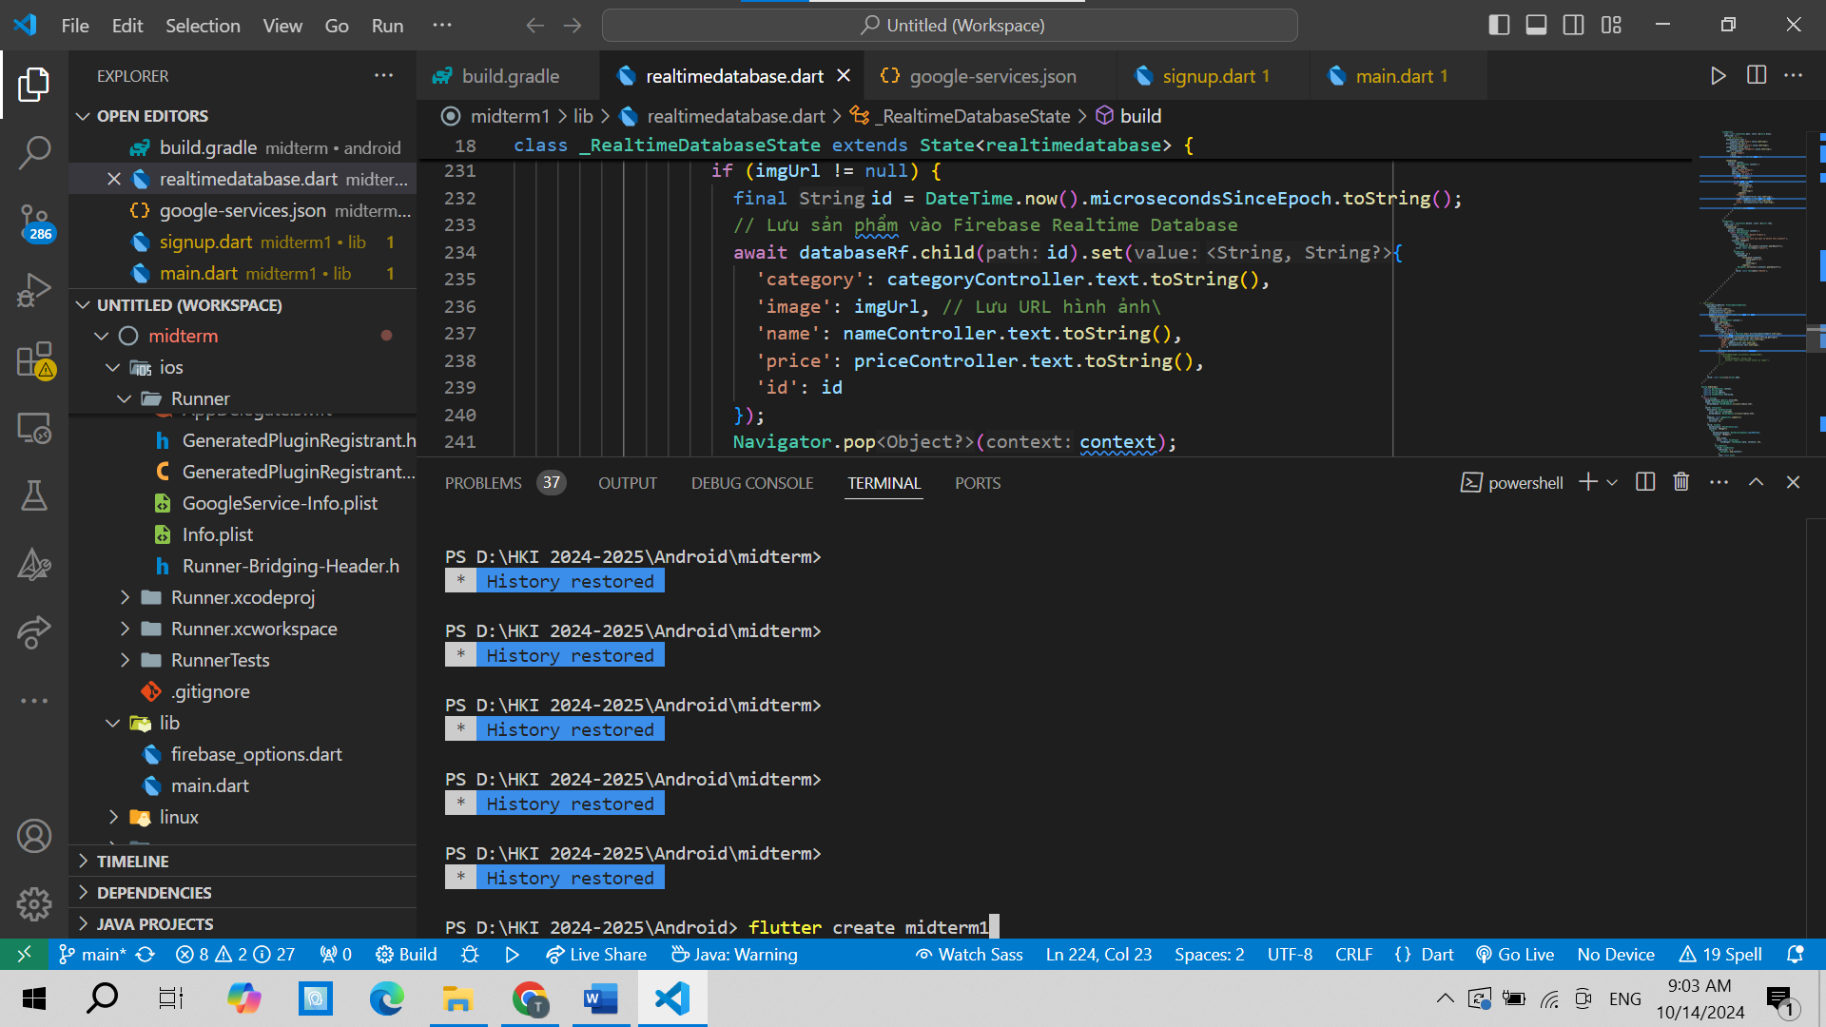

**Tạo project trên Firebase**

1 Truy cập <https://firebase.google.com/>

2 Chọn Get started

3 Chọn create a project

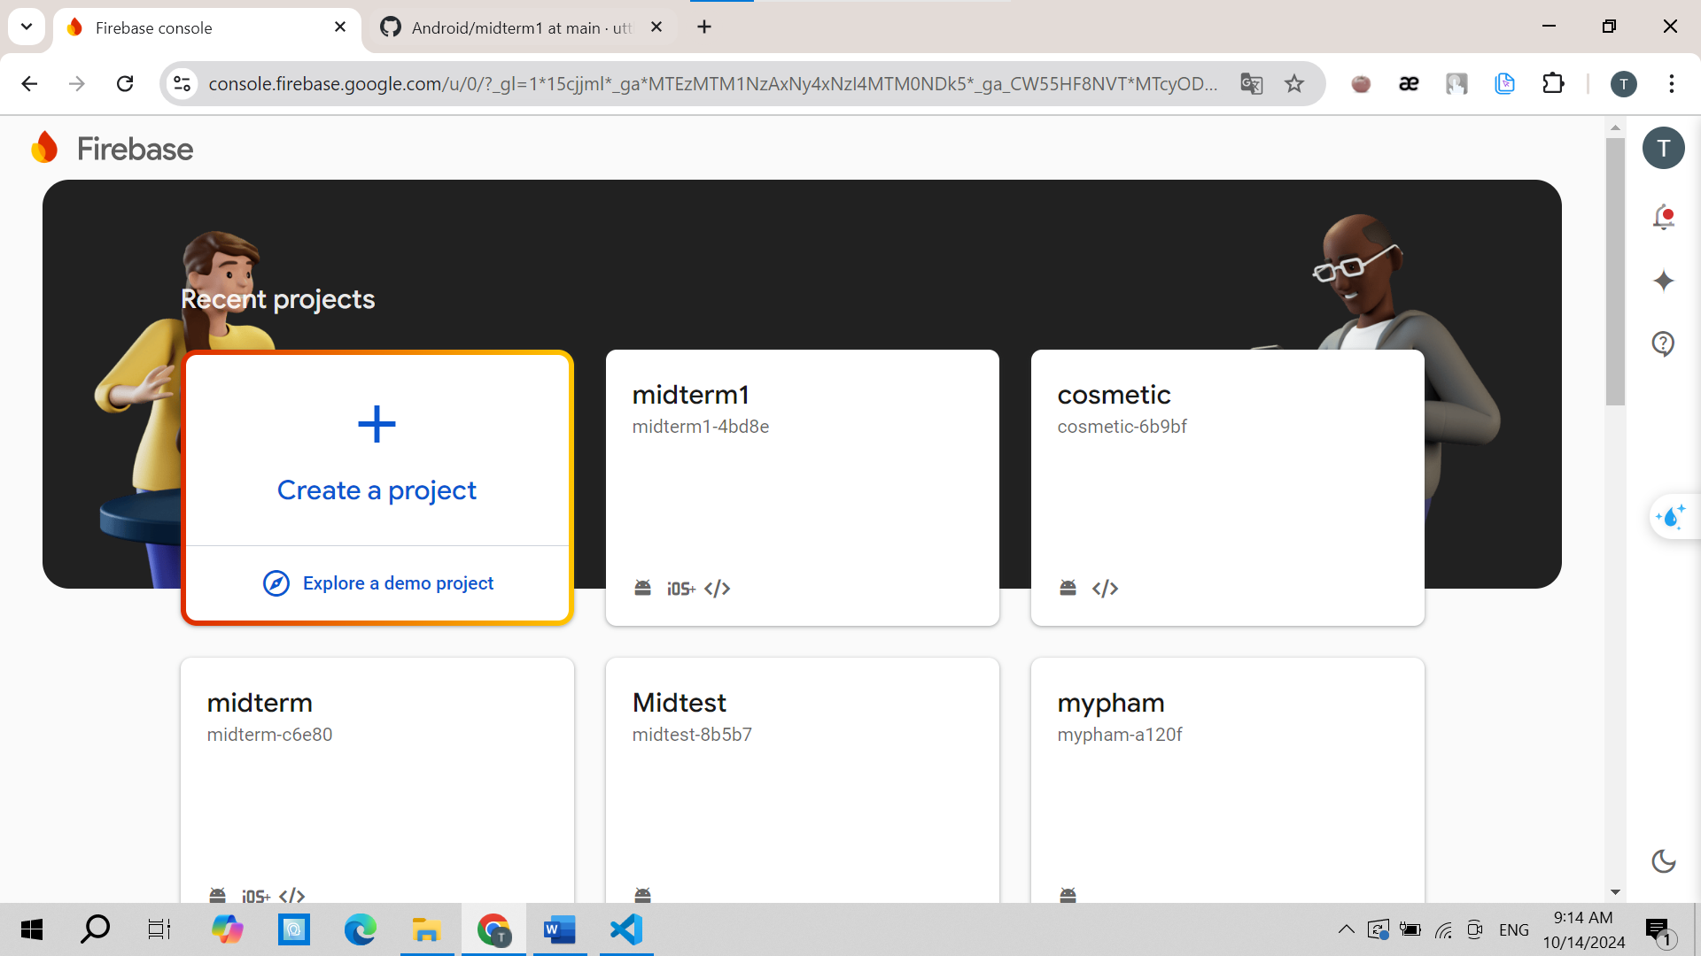

4 Đặt tên project

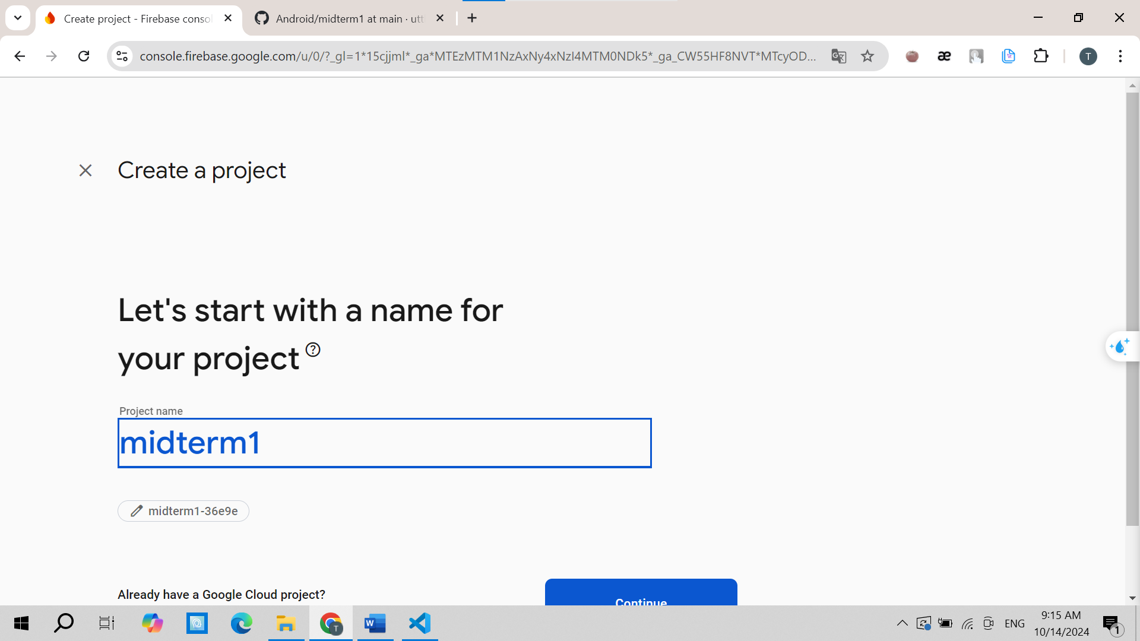

5 Cấu hình flutter cho app

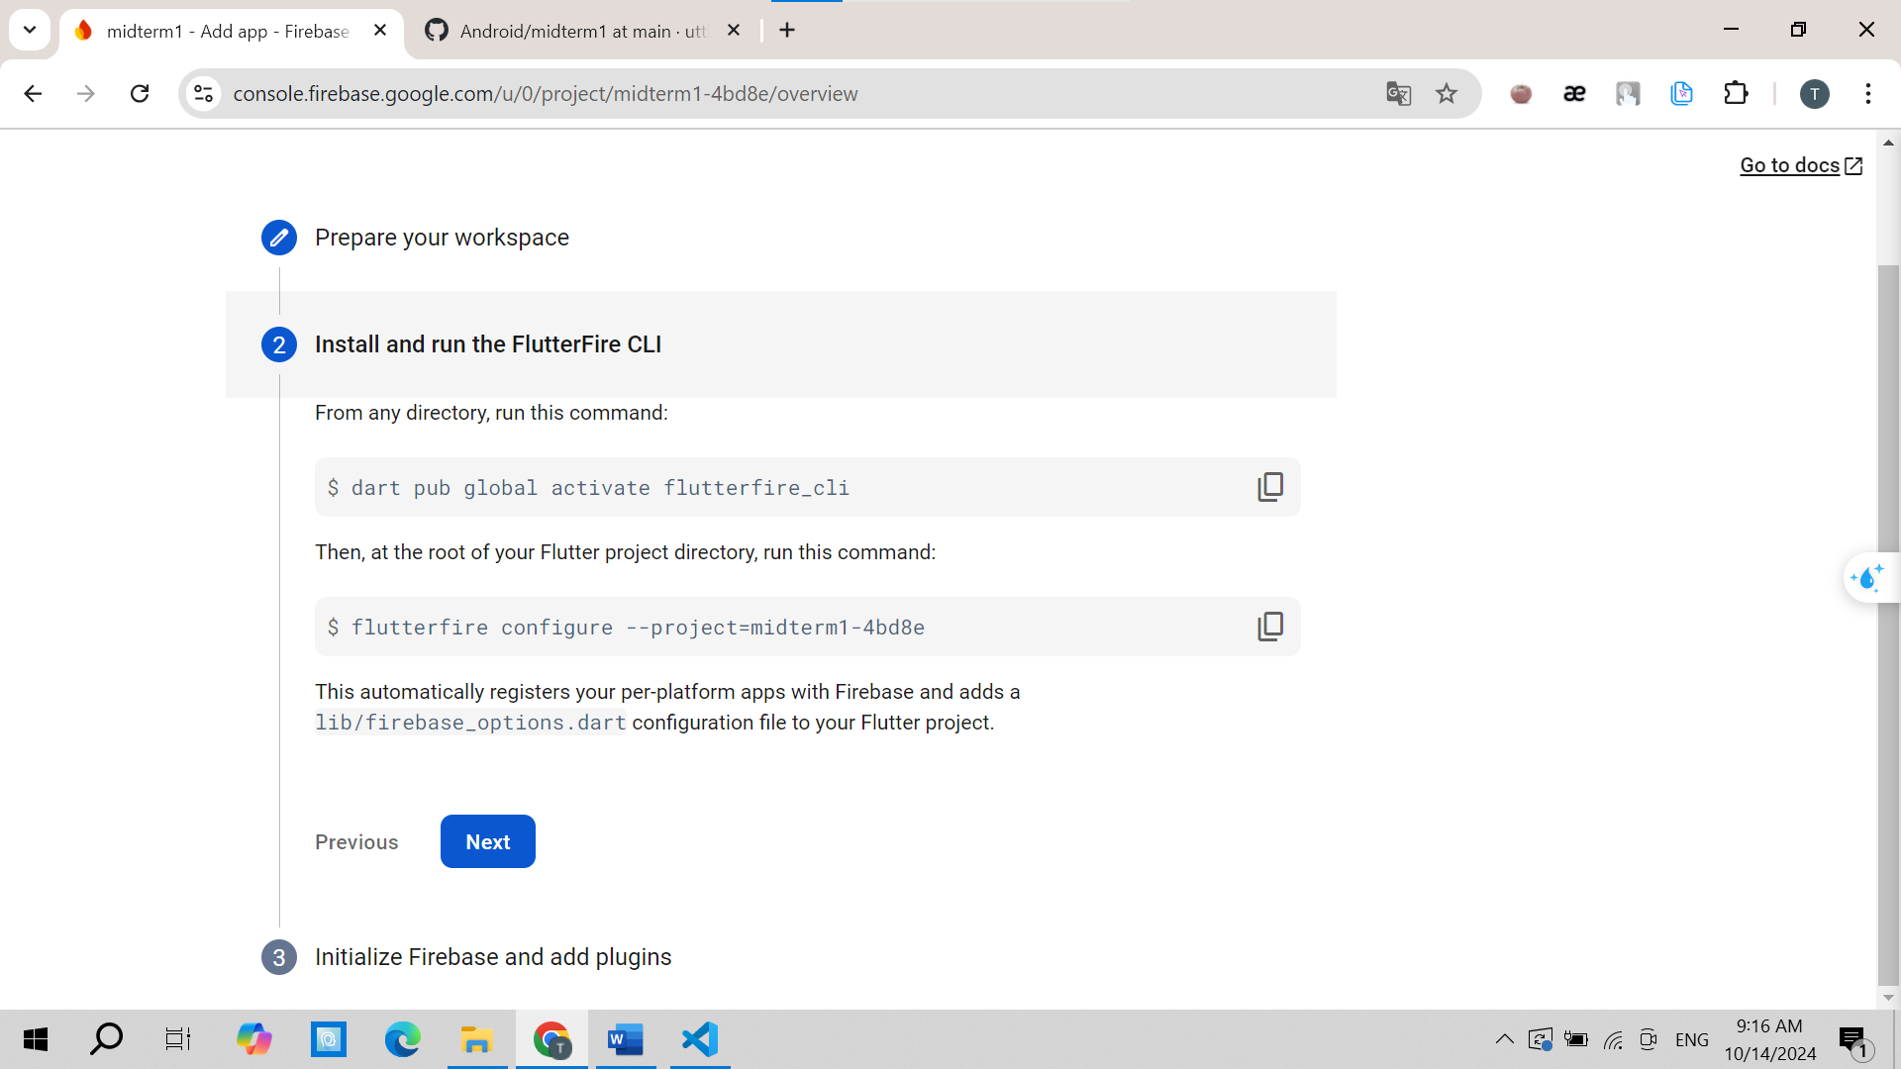

# Tải Firebase CLI để cấu hình Firebase:

1. Sau khi tải Firebase CLI về, chạy file Firebase CLI để cấu hình tài khoản gmail bằng lệnh

Firebase login

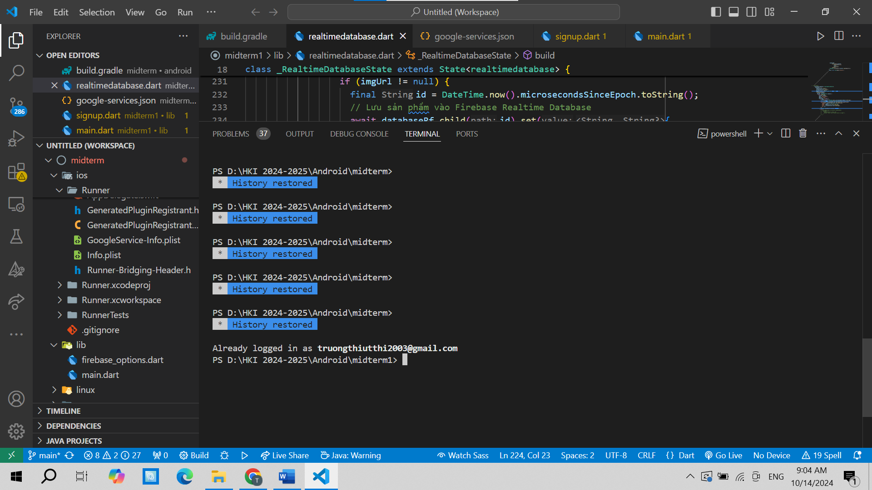

1. Dùng lệnh npm install -g firebase-tools để tải các tool của firebase về project.

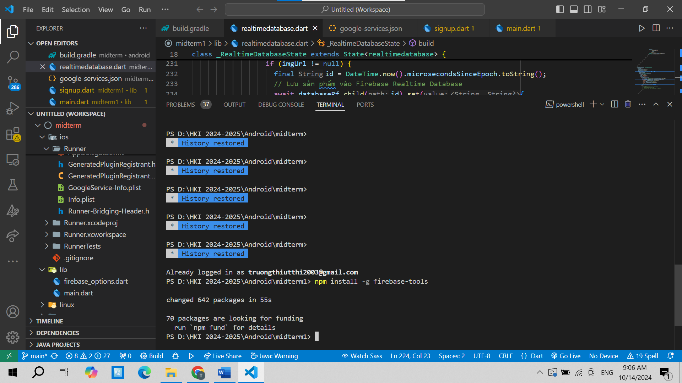

1. Tiếp đến dùng lệnh **dart pub global activate flutterfire_cli** để active flutterfire trong project. FlutterFire là thư viện của Firebase dành cho Flutter.

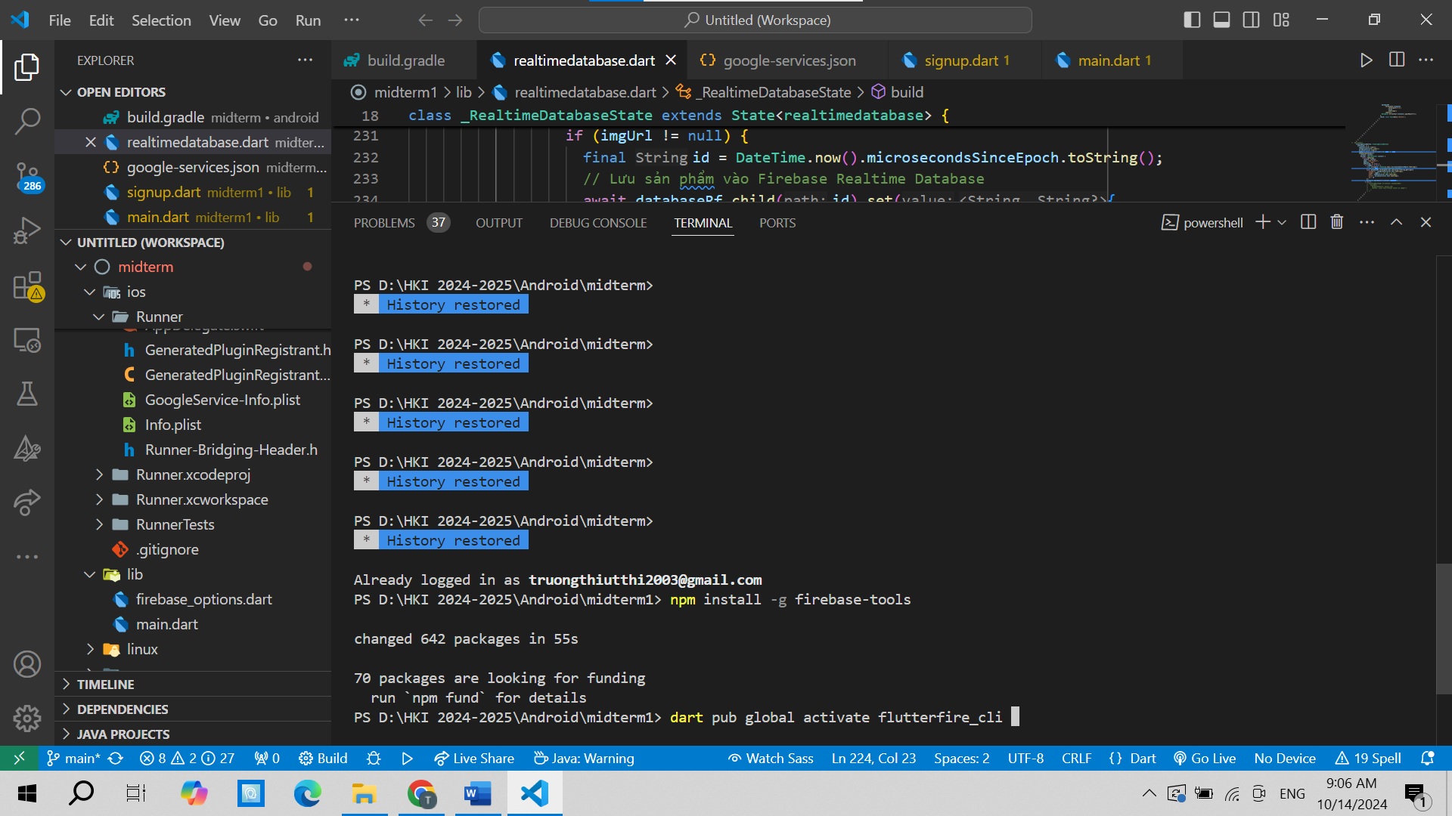

1. Chạy lệnh **flutter pub add firebase_core** để cấu hình các thư viện back-end của firebase.



1. Chạy lệnh **flutterfire configure** để sync project với firebase trên gmail

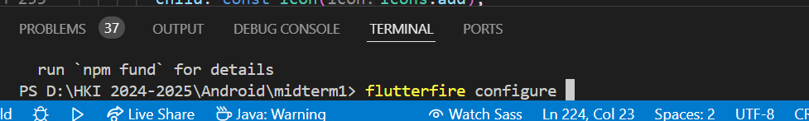

1. Chạy lệnh **flutter pub add firebase_auth** để cấu hình xác thực tài khoản (chức năng Login) với firebase

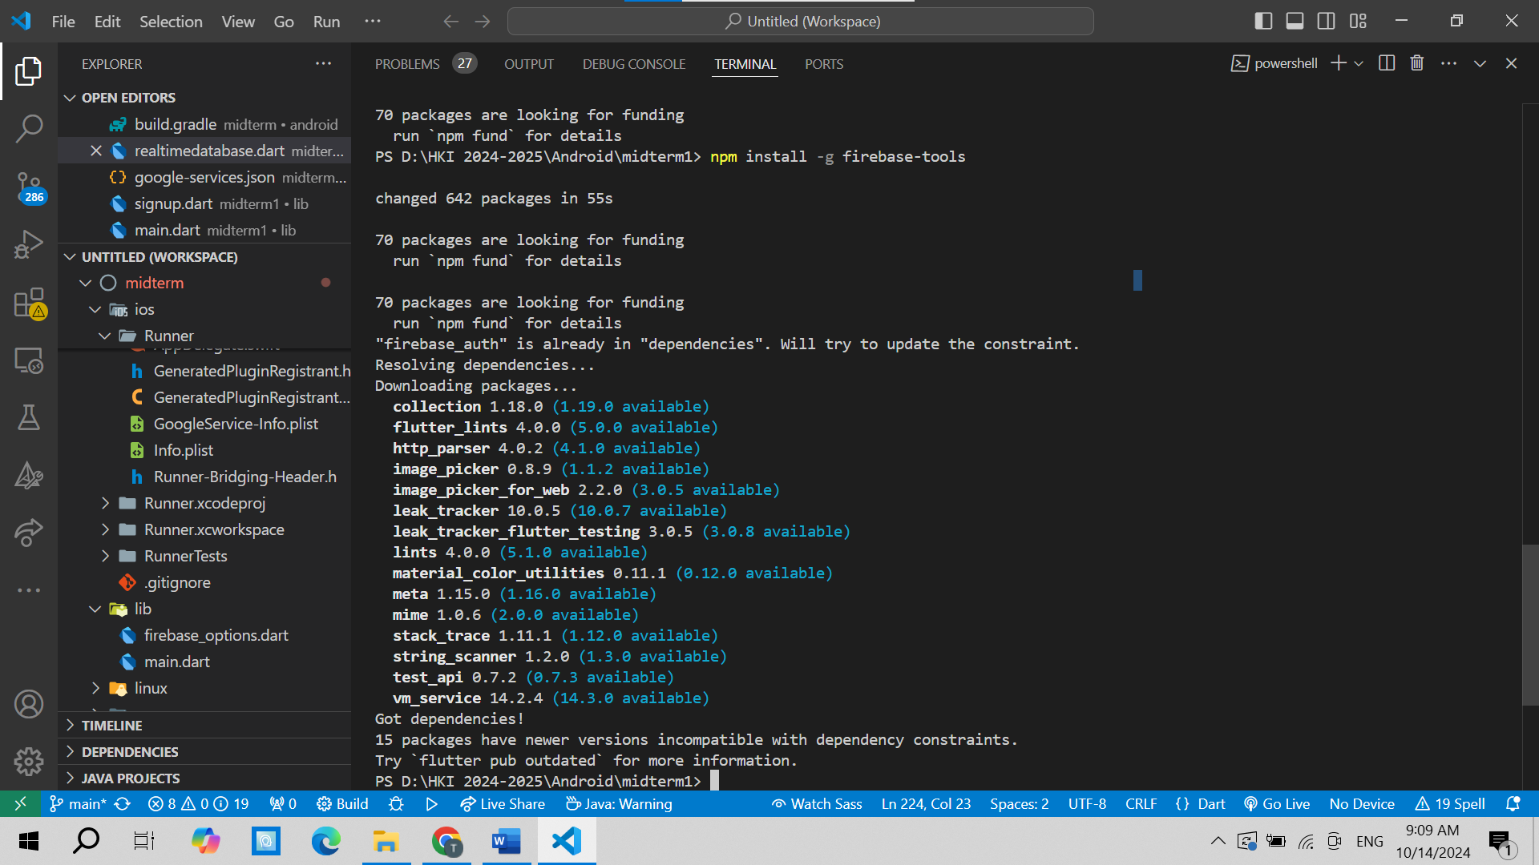

1. Chạy lệnh **flutter pub add cloud_firestore** để cấu hình firestore (database)

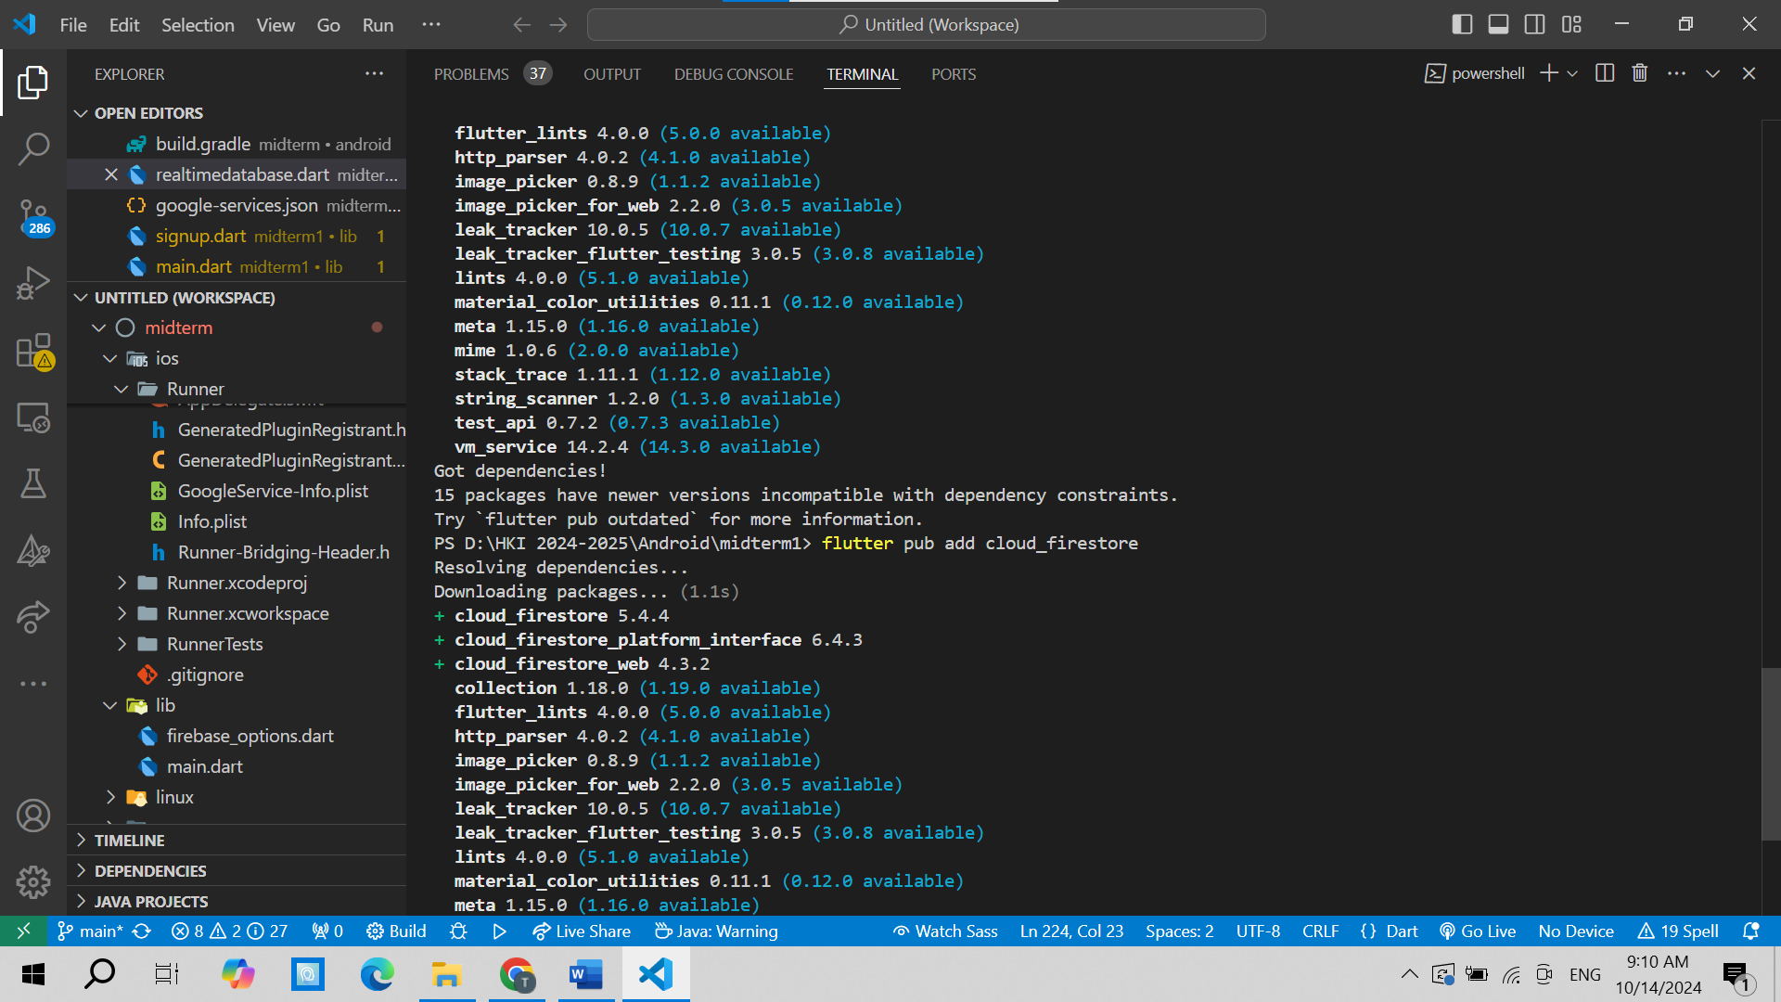

1. Chạy lệnh **flutter pub add image_picker** để thêm thư viện để sử dụng chức năng thêm hình ảnh



1. Chạy lệnh **flutter pub add firebase_storage** để cấu hình storage lưu trữ hình ảnh



**CẤU HÌNH FIREBASE CONSOLE**

1. **Cấu hình Authentication:**

* Chọn Add new provider
* Chọn phương thức xác thực mong muốn

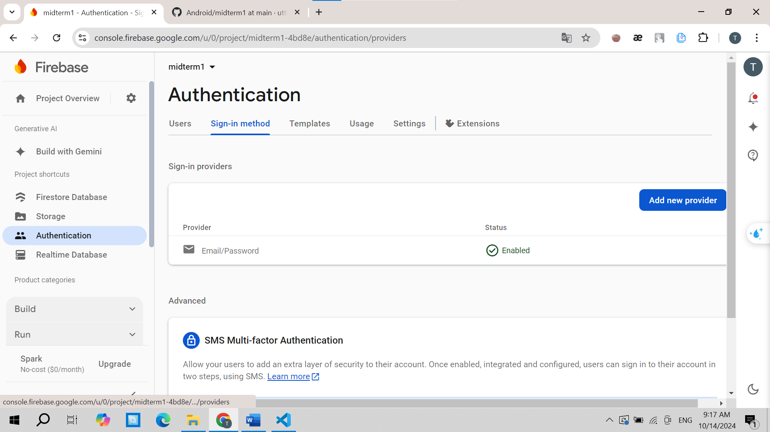

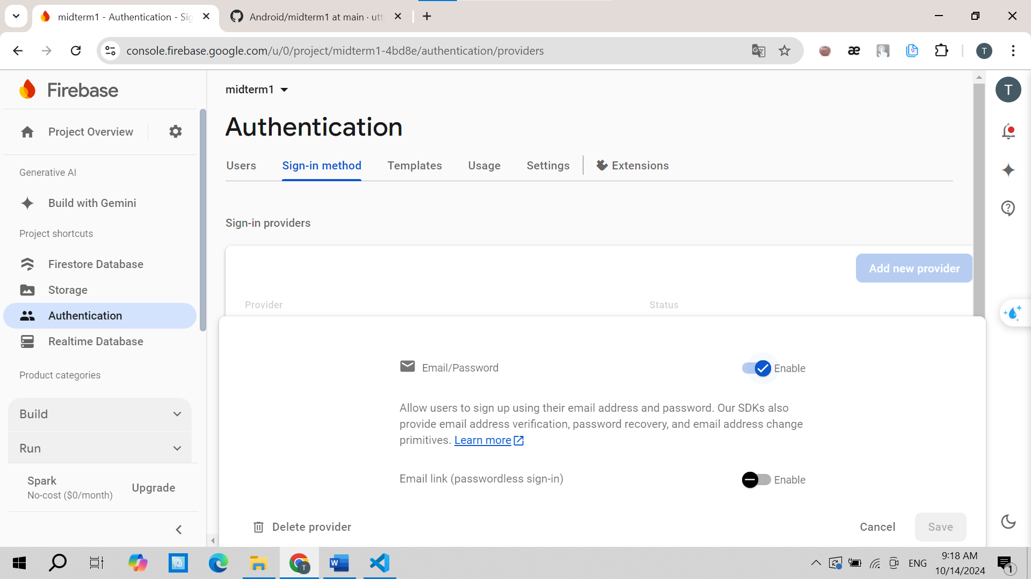

1. **Cấu hình Realtime Database:**

* Chỉnh file cấu hình từ ban đầu thành **allow read, write: if true** để có thể ghi dữ liệu từ người dùng lên database

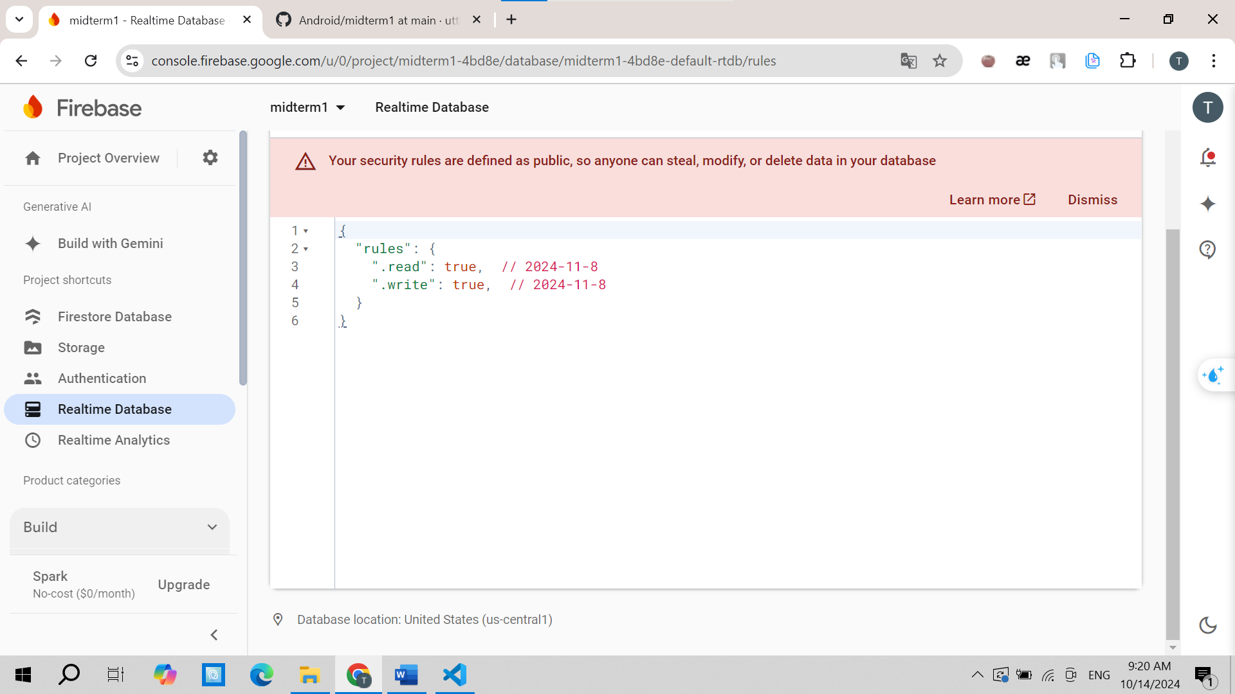

1. **Cấu hình FirebaseStorage:**

* Tương tự Cloud Firestore, chúng ta cần cấu hình lại để có thể lưu hình ảnh vào cơ sở dữ liệu.

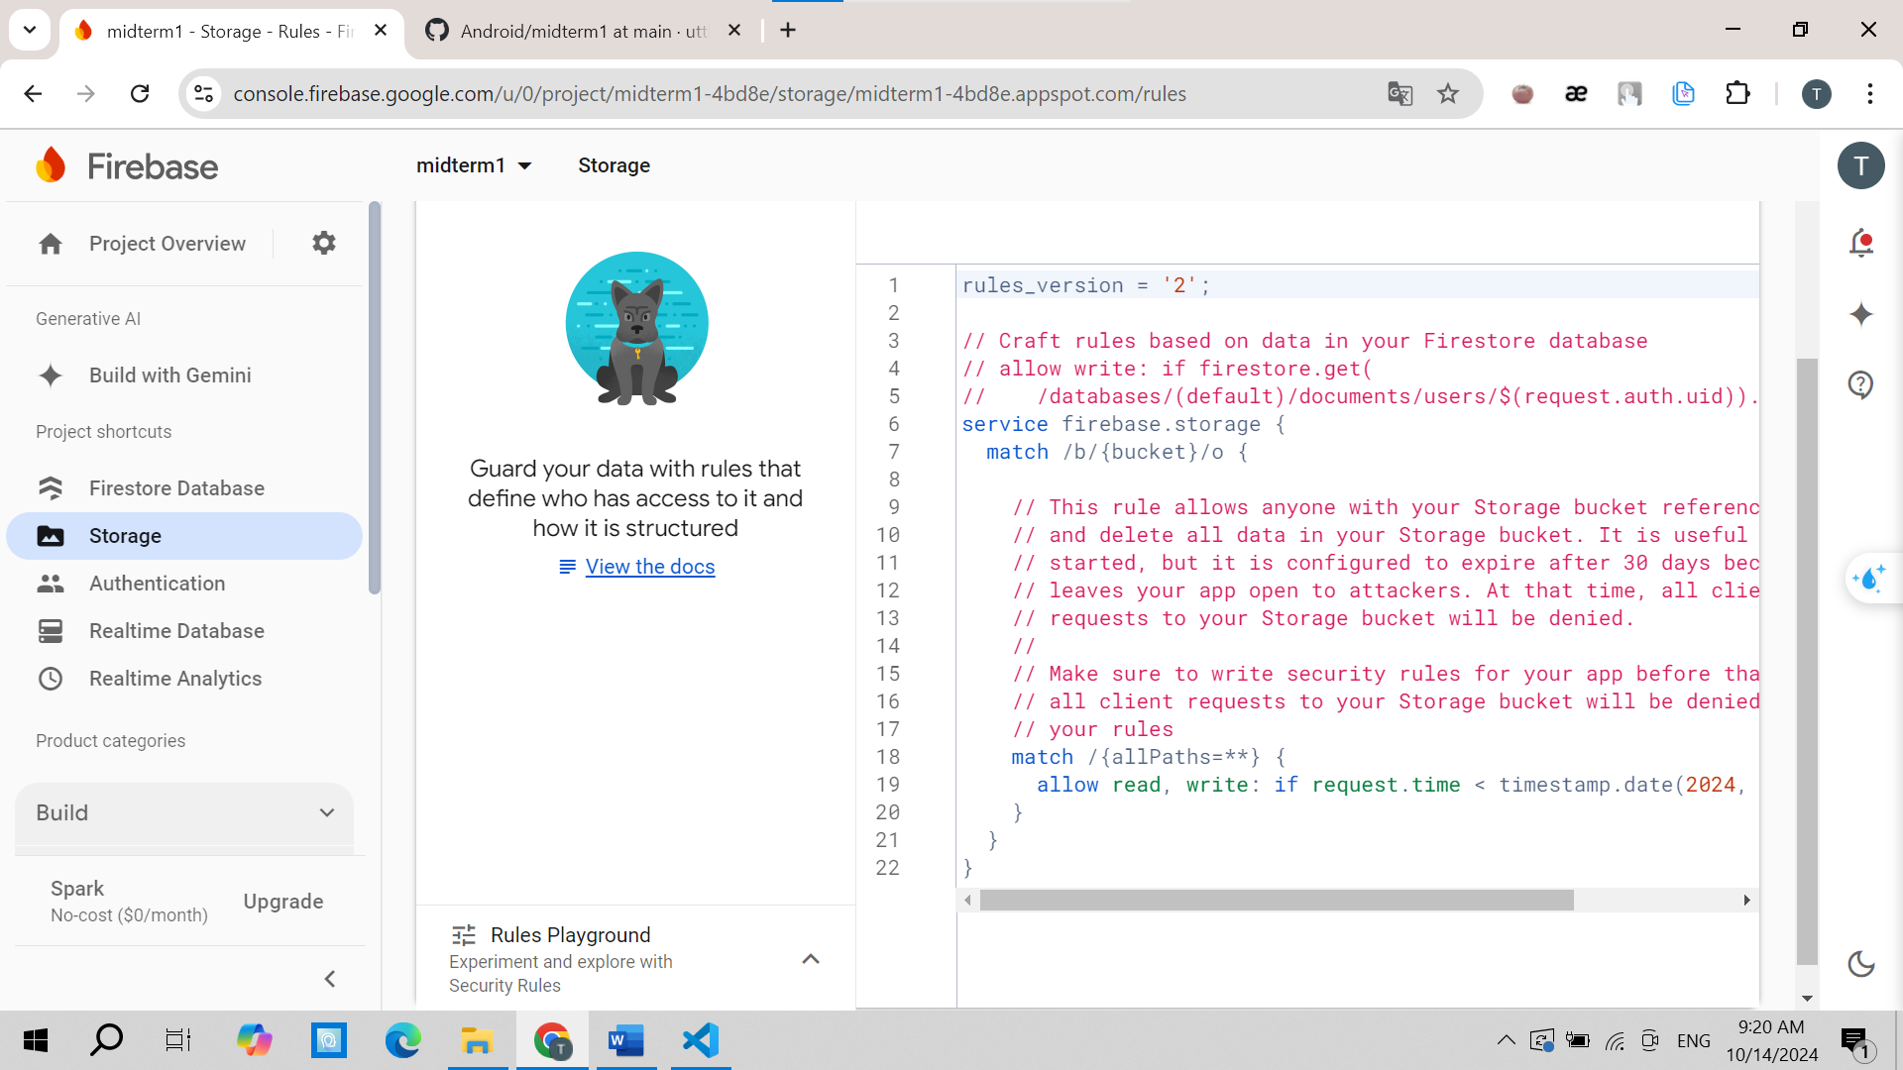

**CÁC CLASS CHÍNH**

1. **File đăng ký với FireBase AUTH**

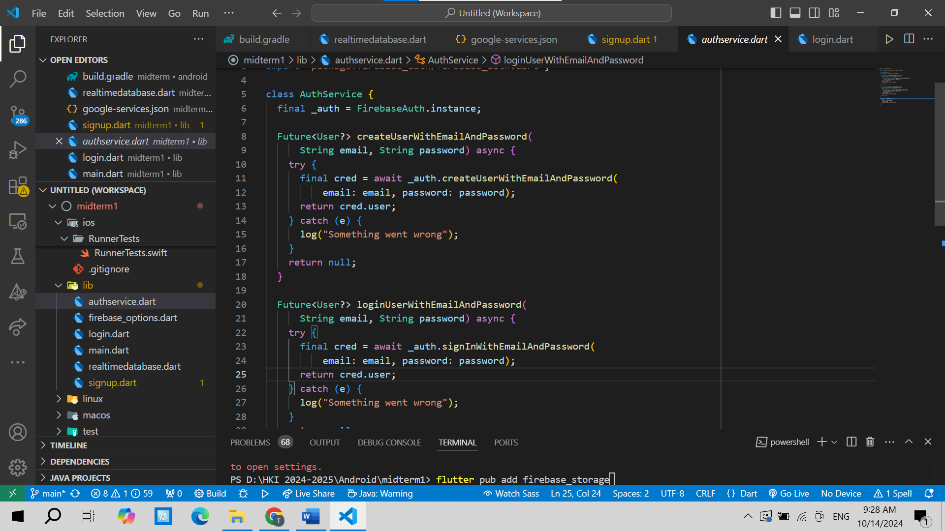

1. **Signup.dart**

* Tạo giao diện cho người dùng đăng ký

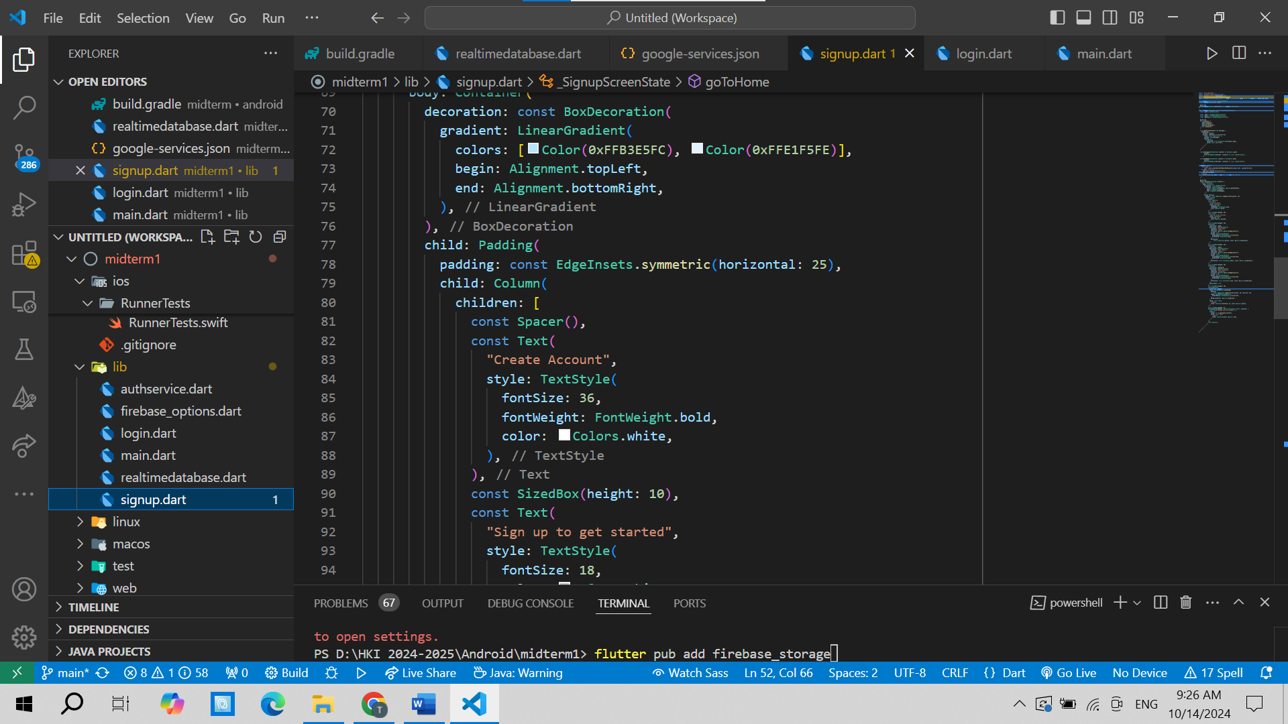

* Giao diện khi hiển thị

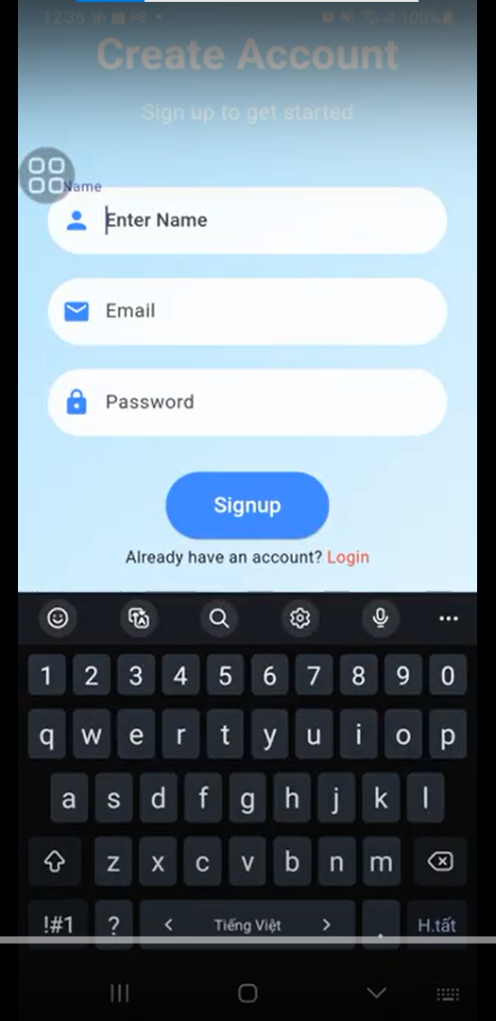

* Tạo sự kiện khi nhấn nút đăng ký, dữ liệu tài khoản có thể ghi được vào cơ sở dữ liệu.

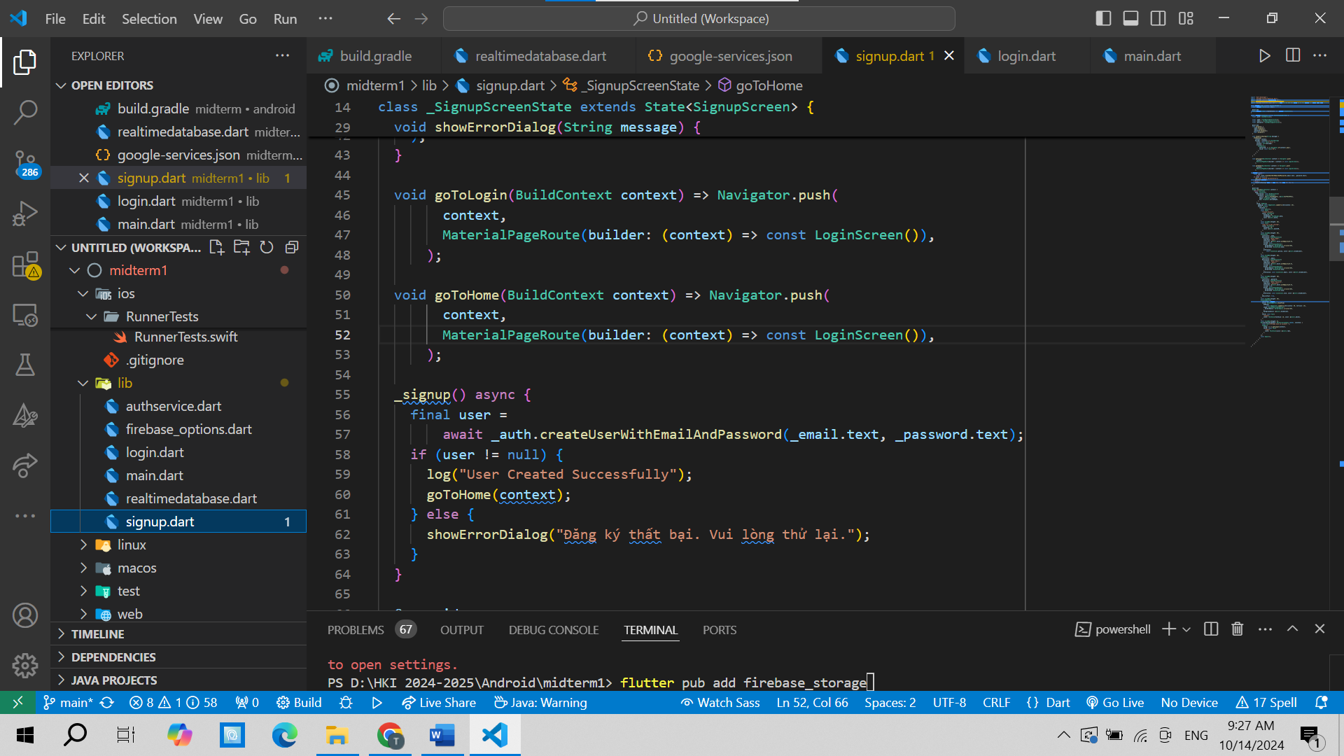

1. **Login.dart**

* Giao diện Login

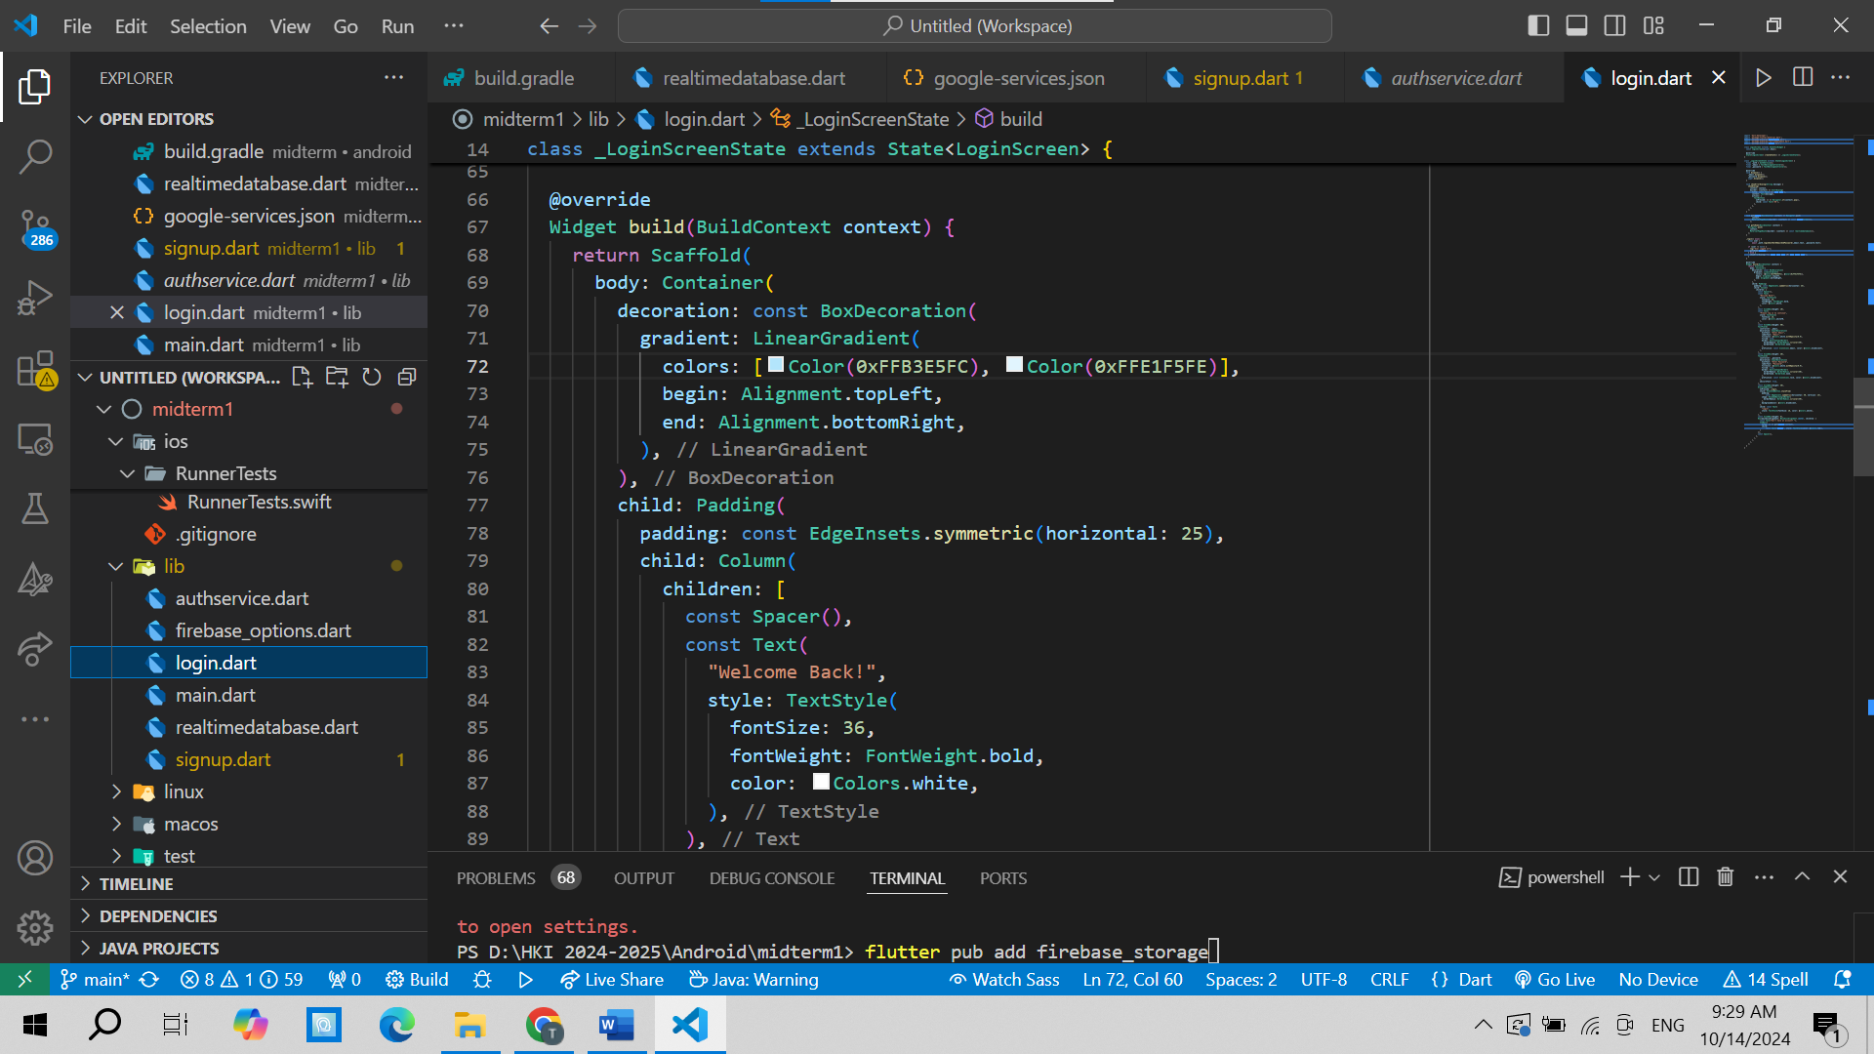

* Giao diện khi hiển thị

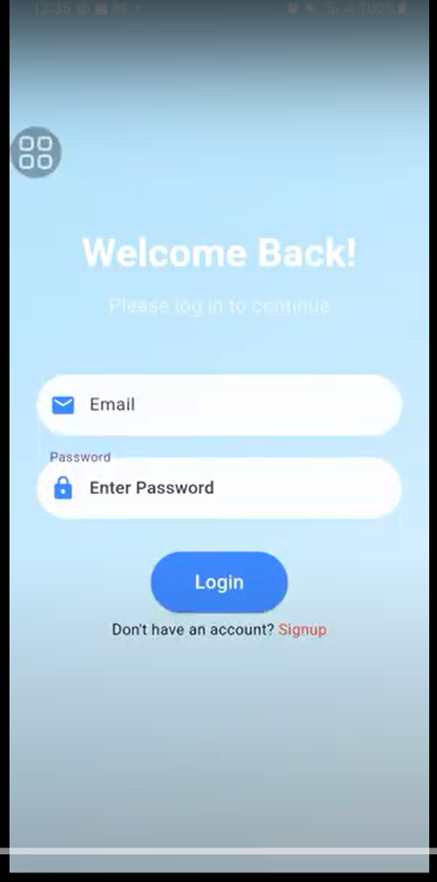

* Sự kiện khi người dùng nhấn button “Login”

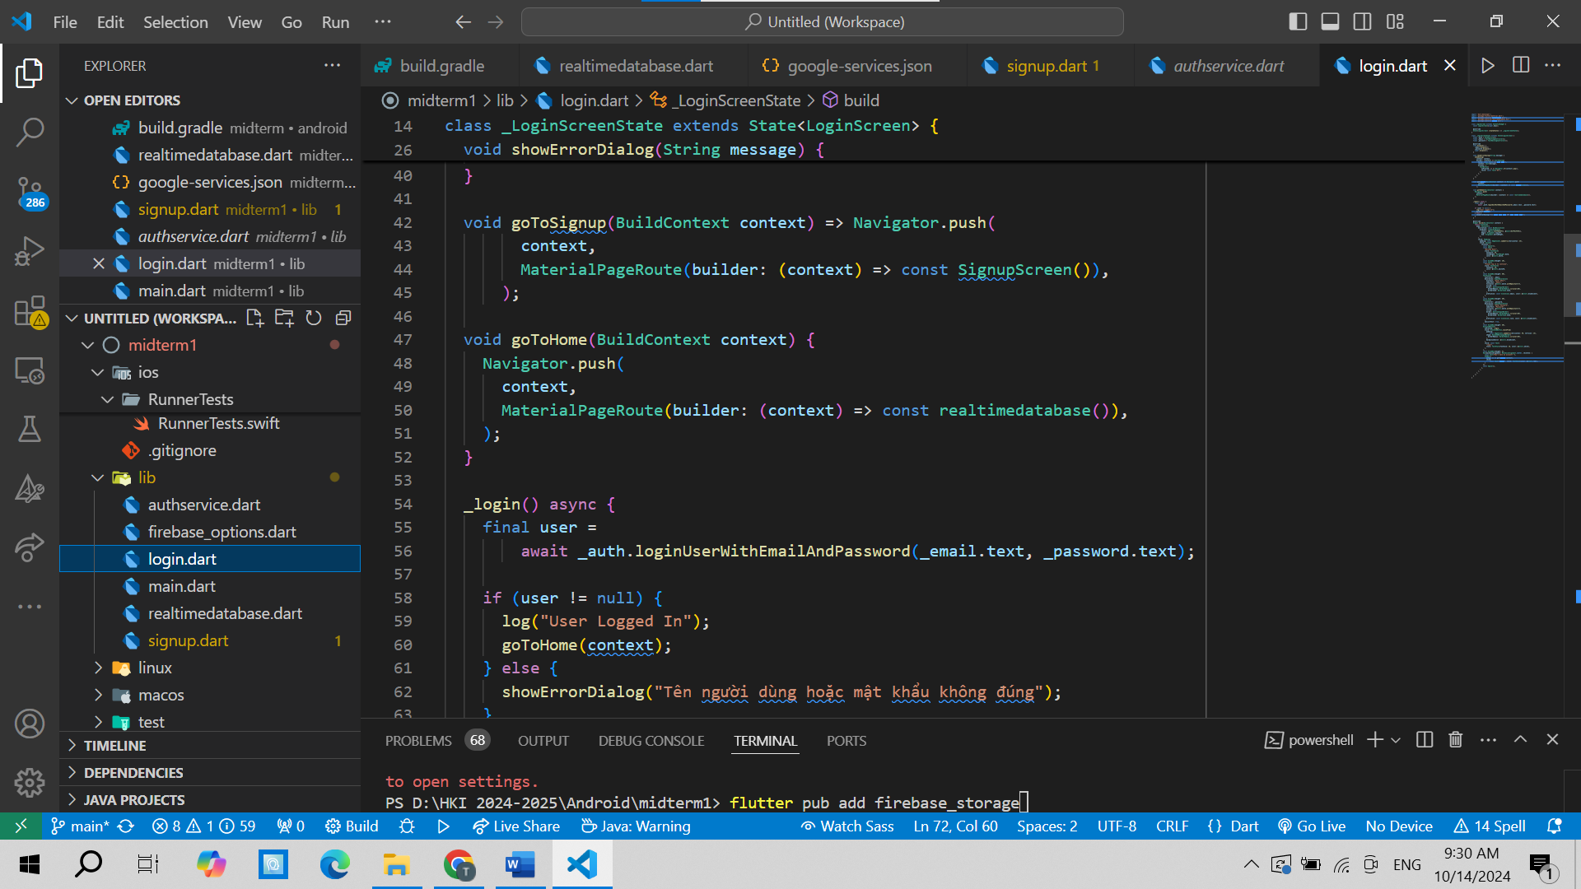

1. **Main.dart**

* Hiển thị giao diện Login khi mở app

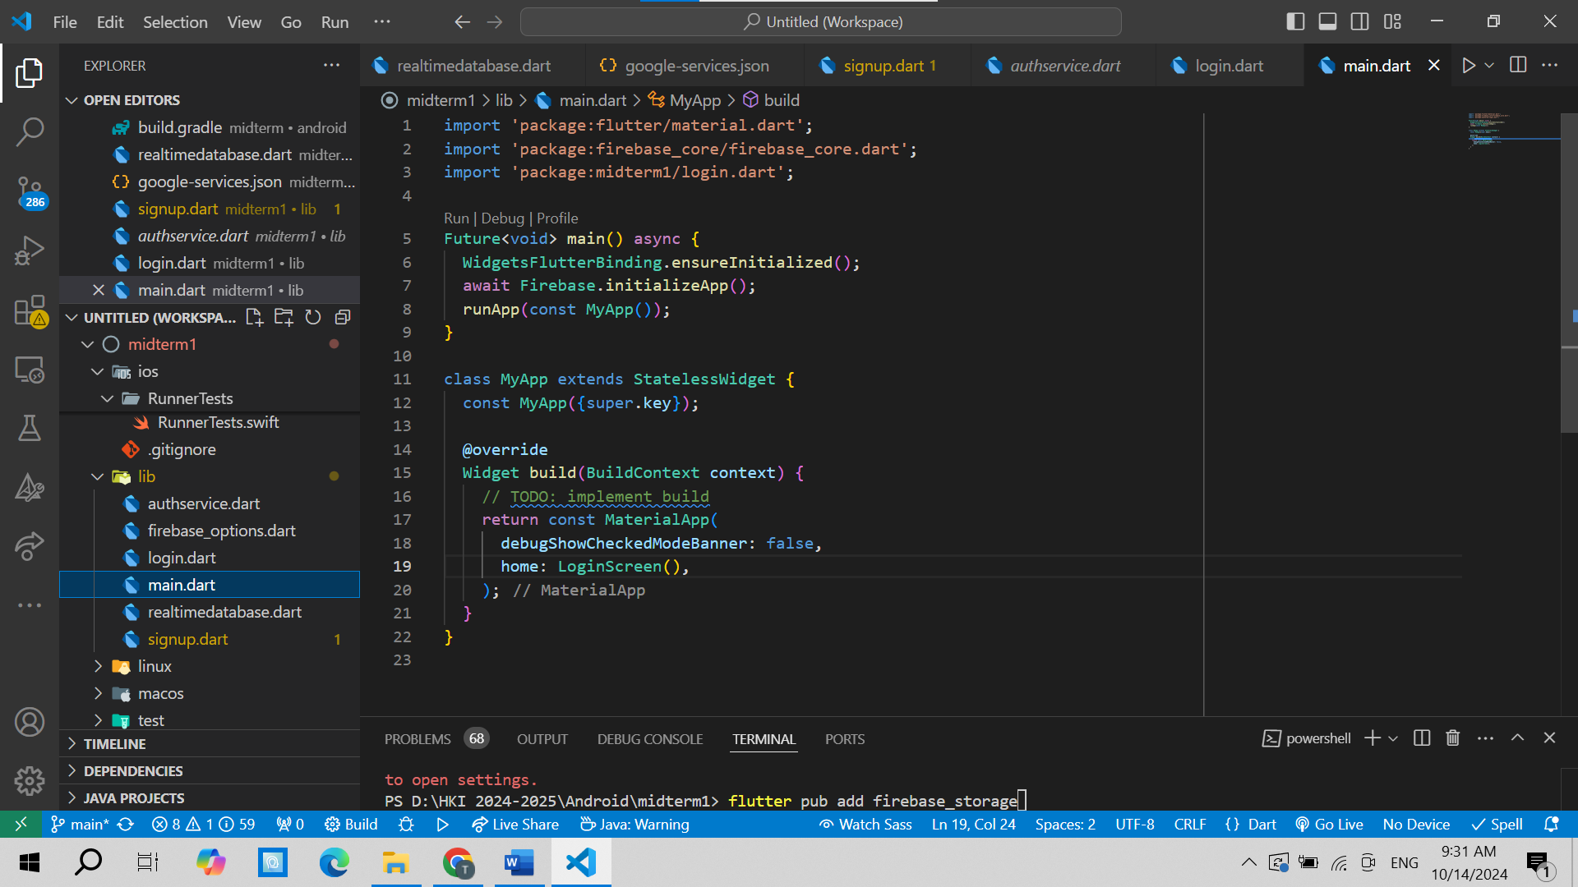

**5 realtimedatabase.dart**

* File này chức các chức năng chính của app: thêm, sửa xóa, hiển thi sản phẩm

**5.1 Chức năng thêm sản phẩm mới**

- Giao diện

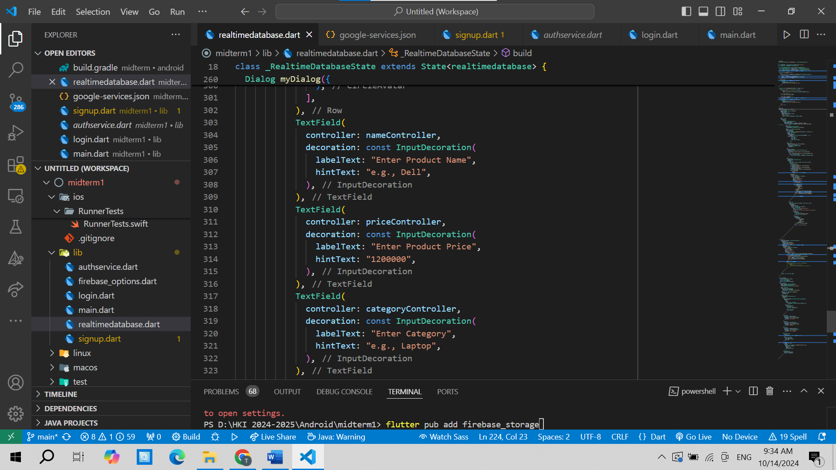

* Giao diện khi hiển thị

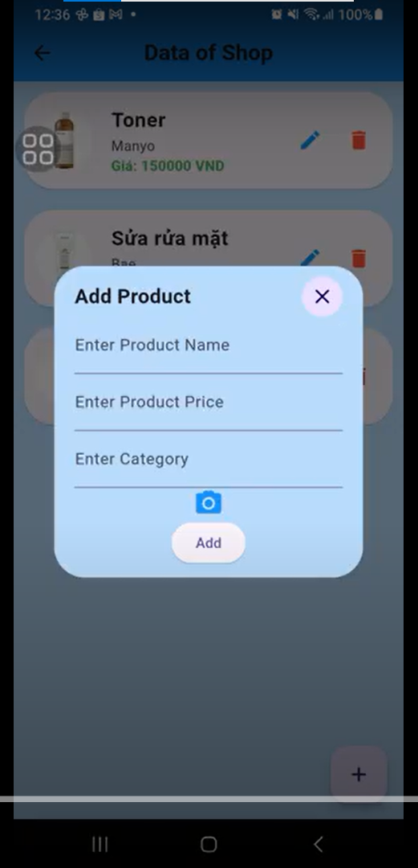

* Xử lý khi người dùng nhấn add

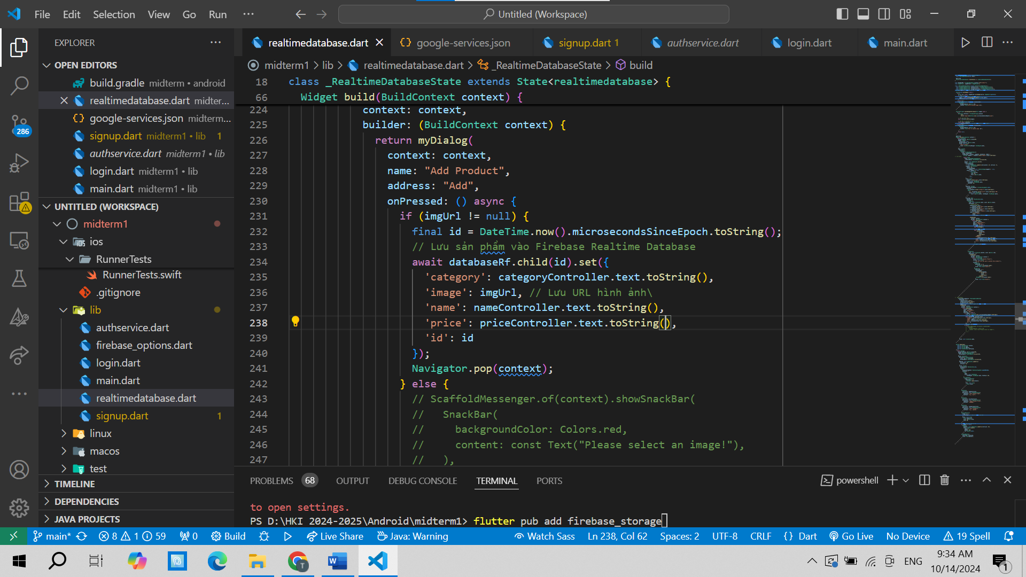

**5.2 Chức năng sửa sản phẩm**

- Giao diện

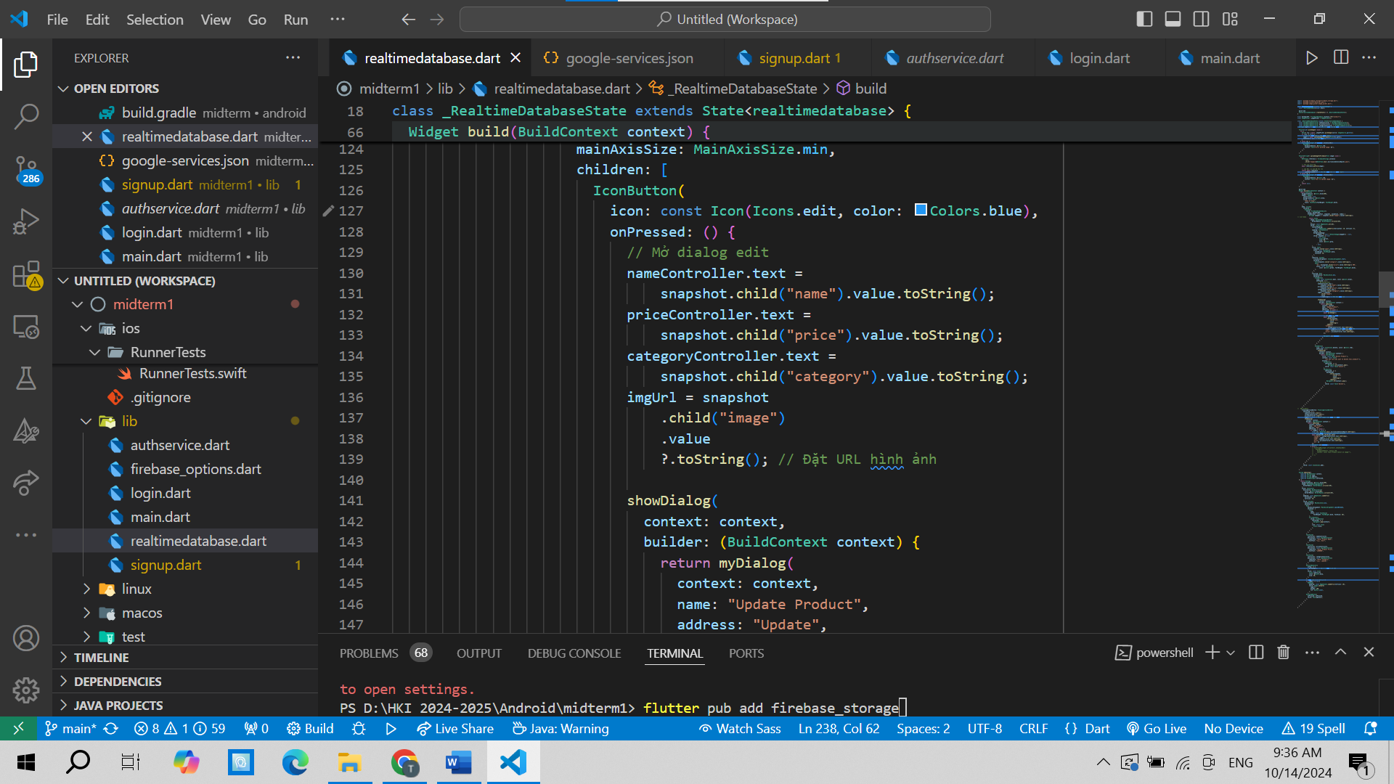

* Giao diện khi hiển thị

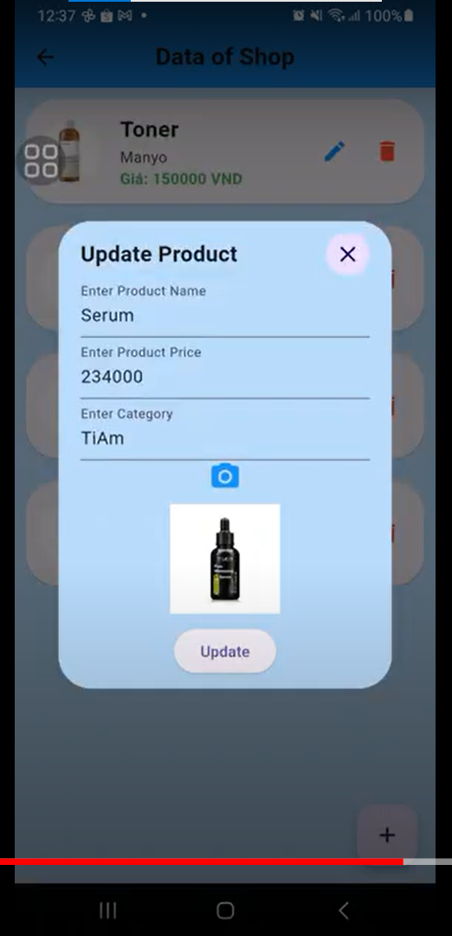

-Xử lý sự kiện khi người dùng nhấn icon update

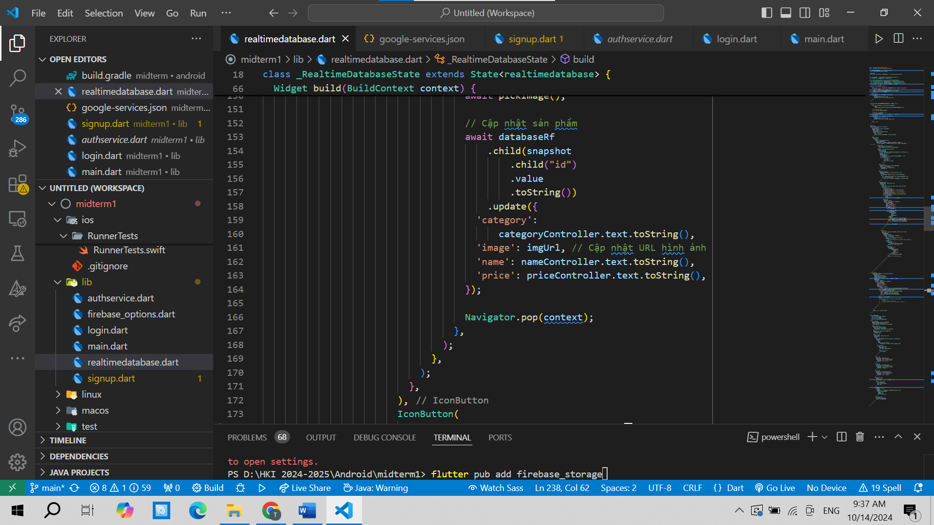

**5.3 Chức năng xóa sản phẩm**

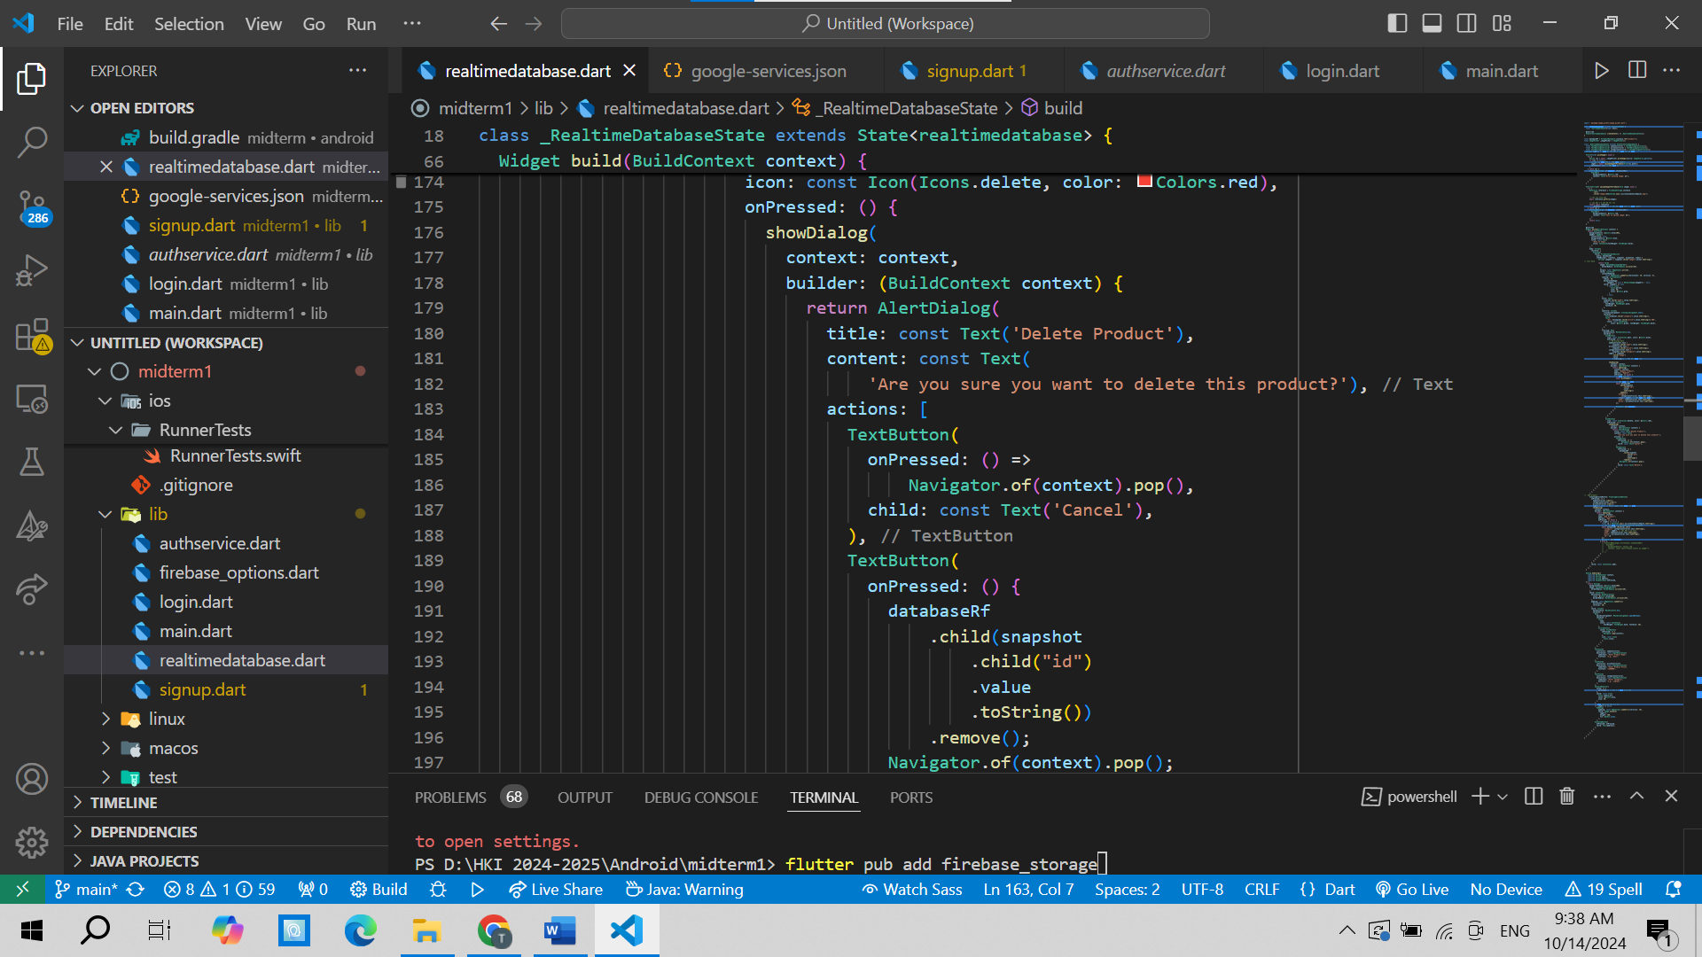

* Giao diện khi hiển thị

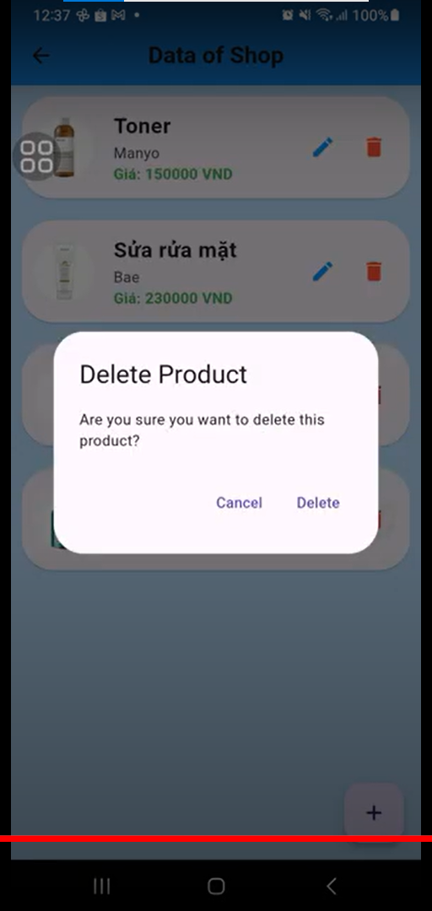

**5.4 Chức năng hiển thị sản phẩm**

- Giao diện

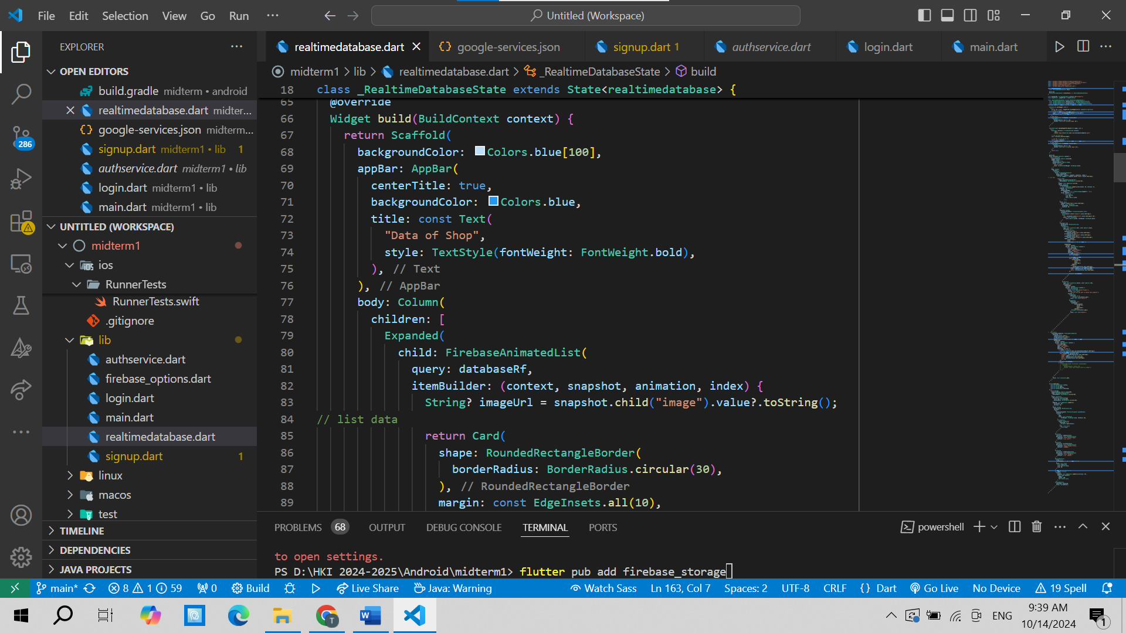

* Giao diện khi hiển thị

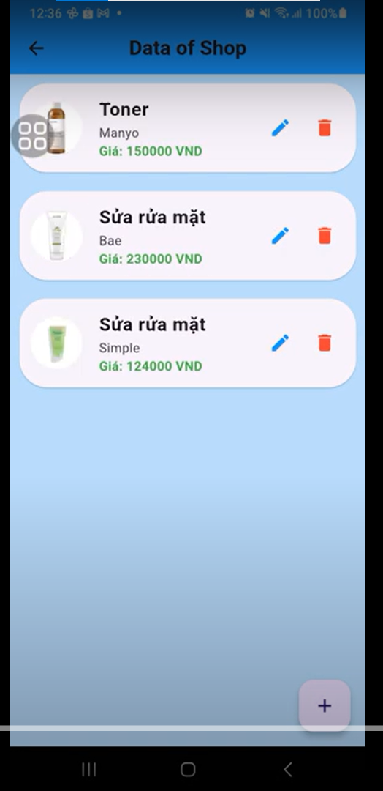

* Đổ dữ liệu

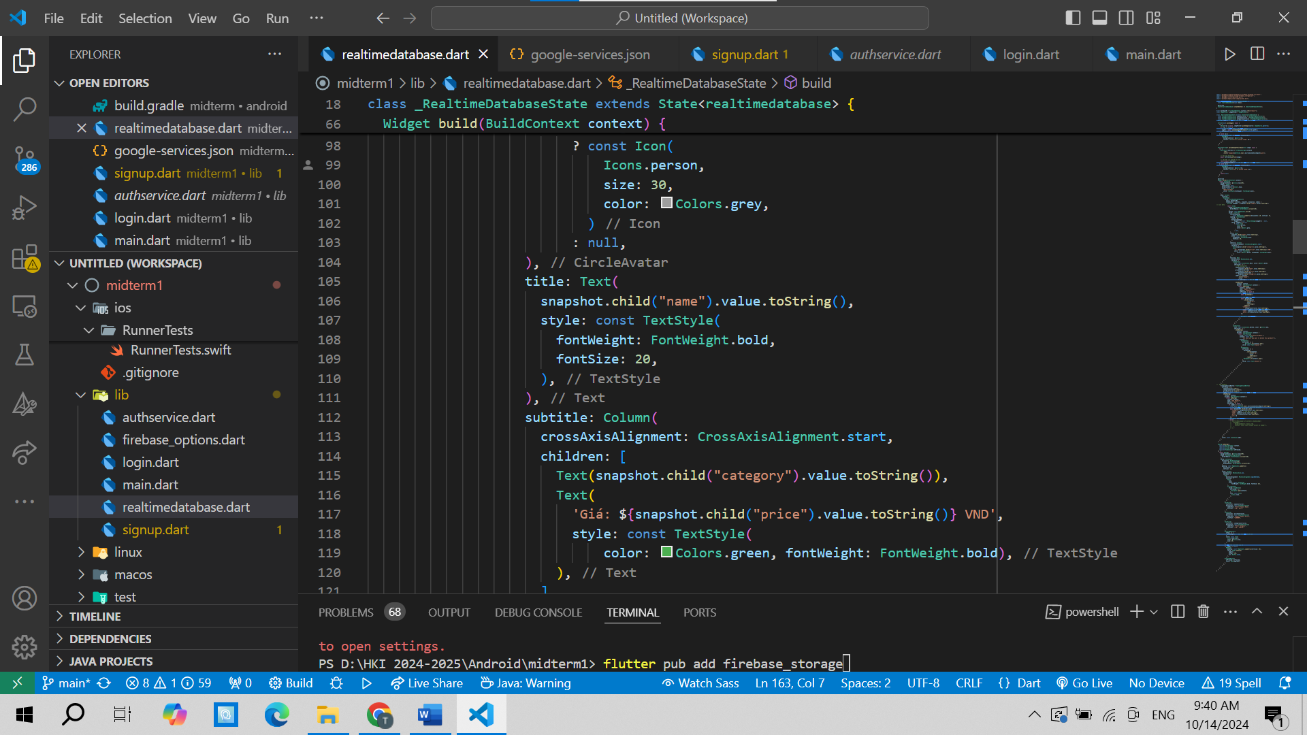

**5.5 Một số hàm cho chức năng lấy ảnh**

